**KESİRLER**

|  |  |  |
| --- | --- | --- |
| **ŞEKİL** | **KESİR** | **KESİR SAYISININ OKUNUŞU** |
| C:\Users\xxxx\Desktop\19  nisan\exercicio_fracao8.GIF |  |  |
| C:\Users\xxxx\Desktop\19  nisan\exercicios_fracoes1.GIF |  |  |
| C:\Users\xxxx\Desktop\19  nisan\frac1.gif |  |  |
| C:\Users\xxxx\Desktop\19  nisan\images.jpg |  |  |
| C:\Users\xxxx\Desktop\19  nisan\imagesBJ.jpg |  |  |
| C:\Users\xxxx\Desktop\19  nisan\imagesYUIOL.jpg |  |  |
| C:\Users\xxxx\Desktop\19  nisan\JUI.jpg |  |  |

**1) Aşağıdaki pastalarda verilen kesir kadarını gösteriniz.**

**1**

**4**

**1**

**2**

**2**

**4**

**1**

**3**

**1**

**5**

**3**

**3**

**2) Şekillerin taralı kısımlarını gösteren kesirleri yazınız.**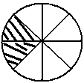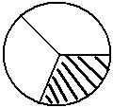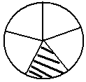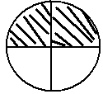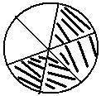

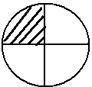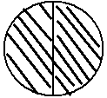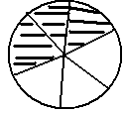

**…… ……. …… …… …… ……. …….. ……..**

Verilen kesre göre şekillerin istenen eş parçalarını boyayınız. Pay ve paydasını yazınız. Okunuşunu yazınız.

**1)**

|  |  |  |  |  |
| --- | --- | --- | --- | --- |
|  |  |  |  |  |

3

5

**Payda 🠢** ( Bir Bütün kaç eş parçaya bölünmüş? ) : …….

**Pay 🠢** ( Eş parçalardan kaçı işaret edilmiş ? ) : …….

**Kesrin okunuşu :** ………………………………………….……… ya da ……………………………………..

|  |  |  |  |
| --- | --- | --- | --- |
|  |  |  |  |
|  |  |  |  |

**2)** 6

8

**Payda 🠢** ( Bir Bütün kaç eş parçaya bölünmüş? ) : …….

**Pay 🠢** ( Eş parçalardan kaçı işaret edilmiş ? ) : …….

**Kesrin okunuşu :** ………………………………………….…….. ya da ……………………………………..

|  |  |  |  |  |  |
| --- | --- | --- | --- | --- | --- |
|  |  |  |  |  |  |

**3)** 4

6

**Payda 🠢** ( Bir Bütün kaç eş parçaya bölünmüş? ) : …….

**Pay 🠢** ( Eş parçalardan kaçı işaret edilmiş ? ) : …….

**Kesrin okunuşu :** ………………………………………….…….. ya da ……………………………………..

|  |  |  |  |  |
| --- | --- | --- | --- | --- |
|  |  |  |  |  |
|  |  |  |  |  |

**4)** 5

10

**Payda 🠢** ( Bir Bütün kaç eş parçaya bölünmüş? ) : …….

**Pay 🠢** ( Eş parçalardan kaçı işaret edilmiş ? ) : …….

**Kesrin okunuşu :** ………………………………………….…….. ya da ……………………………………..

**5)** Aşağıdaki kareli alana istenen kesri çiziniz ve işaret edilen kadarını boyayınız.

|  |  |  |  |  |  |  |  |  |  |  |  |  |  |  |  |  |  |  |  |  |  |  |  |  |  |  |  |  |  |
| --- | --- | --- | --- | --- | --- | --- | --- | --- | --- | --- | --- | --- | --- | --- | --- | --- | --- | --- | --- | --- | --- | --- | --- | --- | --- | --- | --- | --- | --- |
|  |  |  |  |  |  |  |  |  |  |  |  |  |  |  |  |  |  |  |  |  |  |  |  |  |  |  |  |  |  |
|  | 3 |  |  |  |  |  |  |  |  |  |  |  |  |  |  |  |  |  |  |  |  |  |  |  |  |  |  |  |  |
|  | 7 |  |  |  |  |  |  |  |  |  |  |  |  |  |  |  |  |  |  |  |  |  |  |  |  |  |  |  |  |
|  |  |  |  |  |  |  |  |  |  |  |  |  |  |  |  |  |  |  |  |  |  |  |  |  |  |  |  |  |  |

**Payda 🠢** ( Bir Bütün kaç eş parçaya bölünmüş? ) : …….

**Pay 🠢** ( Eş parçalardan kaçı işaret edilmiş ? ) : …….

**Kesrin okunuşu :** ………………………………………….…….. ya da ……………………………………..

****

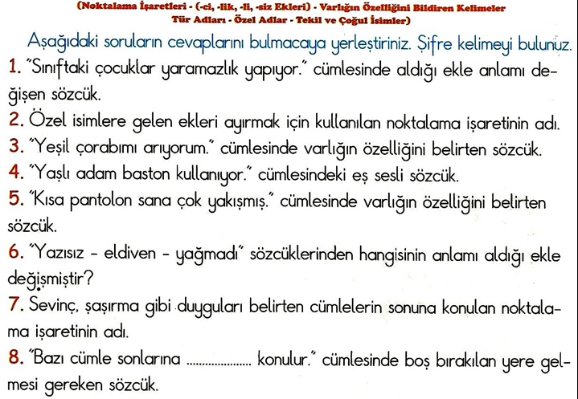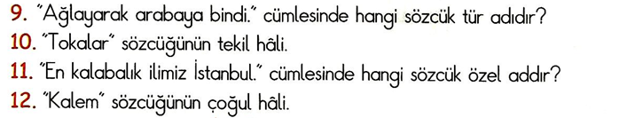

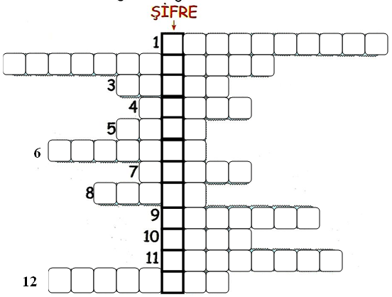

**2**